ОТЧЁТ
по дисциплине «Параллельные вычисления»
Параллелизм в обработке изображений
Задача: считать PNG-изображение, применить три фильтра — инверсия цветов, медианный фильтр и обнаружение границ (оператор Собеля) — и сохранить результат. Каждый фильтр реализован четырьмя способами: последовательно, с OpenMP, с векторизацией (SIMD/SSE) и на OpenCL. Измерено среднее время выполнения, построены графики зависимости от числа пикселей и проведён анализ.

Условия эксперимента
Конфигурация: процессор AMD Ryzen 7 H255W (8 ядер / 16 потоков, архитектура Zen 4), интегрированная графика AMD Radeon 780M (RDNA 3, 12 CU), 32 ГБ ОЗУ. Сборка — Release, x64. Каждый фильтр выполнялся 10 раз подряд, в таблицах приведено среднее время в миллисекундах (мс). Тестовый набор — структурные изображения (градиенты, фигуры, мелкая текстура, более трёх цветов) размеров 300×300, 400×400, 500×500, 600×600, 950×950 и 2400×2400. Для работы с PNG используется библиотека STB (stb_image.h / stb_image_write.h).

Последовательное вычисление

Время работы алгоритмов

Среднее время выполнения для каждого изображения (мс):
300x300 | 400x400 | 500x500 | 600x600 | 950x950 | 2400x2400
2,09 | 3,31 | 4,88 | 7,14 | 17,80 | 113,66

В таблице ясно видна прямая зависимость времени обработки от размера входного изображения: при росте стороны изображения число пикселей растёт квадратично, и среднее время растёт пропорционально количеству пикселей. Самый показательный скачок — переход от 950×950 (≈0,9 млн пикселей) к 2400×2400 (≈5,8 млн пикселей): объём данных вырос примерно в 6,4 раза, и среднее время выросло почти во столько же раз.

Работа каждого алгоритма в отдельности (мс):
Размер | Инверсия цветов | Медианный фильтр | Обнаружение границ
300x300 | 0,061 | 5,11 | 1,11
400x400 | 0,116 | 7,79 | 2,02
500x500 | 0,182 | 11,34 | 3,12
600x600 | 0,255 | 16,46 | 4,69
950x950 | 0,651 | 41,23 | 11,51
2400x2400 | 4,64 | 261,81 | 74,52

Работа алгоритмов по отдельности подтверждает ту же закономерность. Самый дорогой алгоритм — «Медианный фильтр»: для каждого пикселя собирается окно 3×3 и трижды вызывается nth_element для поиска медианы по каждому каналу. Самый дешёвый — «Инверсия цветов»: это один проход по массиву со сложностью O(N), поэтому он на два порядка быстрее медианного. «Обнаружение границ» занимает промежуточное положение: свёртка двумя ядрами Собеля 3×3 плюс вычисление модуля градиента.

График зависимости времени от числа пикселей:
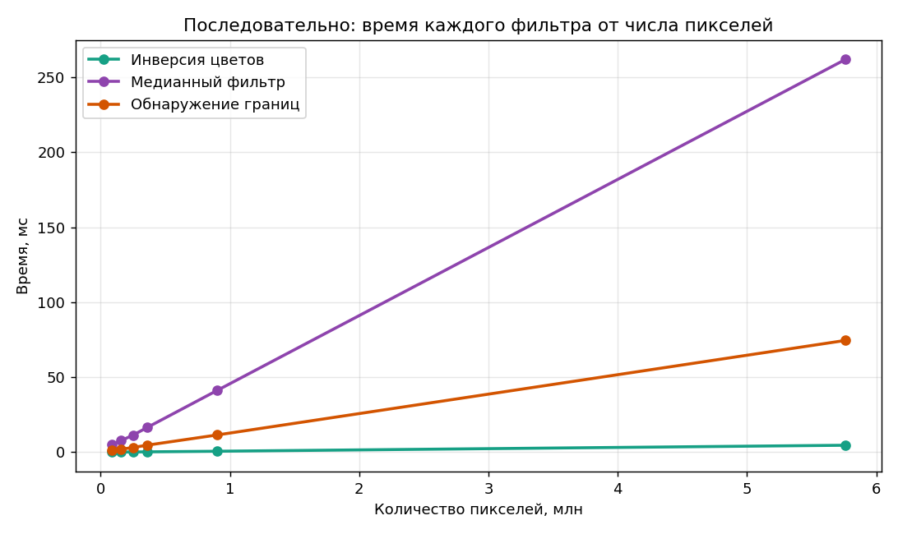
На графике хорошо видно, что все три кривые линейны по числу пикселей, но с разным наклоном: у медианного фильтра наклон наибольший, у инверсии — практически нулевой. Это согласуется с теоретической сложностью алгоритмов.

Вывод
Последовательная реализация служит эталоном (базой) для сравнения. Её главный вывод: время работы каждого алгоритма прямо пропорционально количеству пикселей изображения, а абсолютные значения определяются объёмом вычислений на один пиксель.

Код на C++
#define _CRT_SECURE_NO_WARNINGS
#define STB_IMAGE_IMPLEMENTATION
#include "stb_image.h"
#define STB_IMAGE_WRITE_IMPLEMENTATION
#include "stb_image_write.h"

#include <iostream>
#include <chrono>
#include <algorithm>
#include <vector>
#include <string>
#include <cmath>

using namespace std;

int WIDTH, HEIGHT, CHANNELS;
unsigned char* IMAGE;

// Количество прогонов каждого фильтра для усреднения времени
const int RUNS = 10;

// ---------- Инверсия цветов ----------
unsigned char* Inversion(double& outMs)
{
unsigned char* result = static_cast<unsigned char*>(malloc(WIDTH * HEIGHT * CHANNELS));
double total = 0.0;
for (int run = 0; run < RUNS; run++) {
auto startTime = chrono::high_resolution_clock::now();
for (int i = 0; i < WIDTH * HEIGHT; i++) {
int index = i * CHANNELS;
result[index] = 255 - IMAGE[index];
result[index + 1] = 255 - IMAGE[index + 1];
result[index + 2] = 255 - IMAGE[index + 2];
if (CHANNELS == 4) result[index + 3] = IMAGE[index + 3];
}
auto endTime = chrono::high_resolution_clock::now();
total += chrono::duration<double, milli>(endTime - startTime).count();
}
outMs = total / RUNS;
cout << " Инверсия цветов: " << outMs << " мс" << endl;
return result;
}

// ---------- Медианный фильтр 3x3 ----------
unsigned char* Median(double& outMs, int windowSize = 3)
{
unsigned char* result = static_cast<unsigned char*>(malloc(WIDTH * HEIGHT * CHANNELS));
memcpy(result, IMAGE, WIDTH * HEIGHT * CHANNELS);
int validBorder = windowSize / 2;
int windowArea = windowSize * windowSize;
unsigned char* redValues = static_cast<unsigned char*>(malloc(windowArea));
unsigned char* greenValues = static_cast<unsigned char*>(malloc(windowArea));
unsigned char* blueValues = static_cast<unsigned char*>(malloc(windowArea));

double total = 0.0;
for (int run = 0; run < RUNS; run++) {
auto startTime = chrono::high_resolution_clock::now();
for (int y = validBorder; y < HEIGHT - validBorder; y++) {
for (int x = validBorder; x < WIDTH - validBorder; x++) {
int centerPixelIndex = (y * WIDTH + x) * CHANNELS;
int count = 0;
for (int dy = -validBorder; dy <= validBorder; dy++) {
for (int dx = -validBorder; dx <= validBorder; dx++) {
int pixelIndex = ((y + dy) * WIDTH + (x + dx)) * CHANNELS;
redValues[count] = IMAGE[pixelIndex];
greenValues[count] = IMAGE[pixelIndex + 1];
blueValues[count] = IMAGE[pixelIndex + 2];
count++;
}
}
nth_element(redValues, redValues + windowArea / 2, redValues + windowArea);
result[centerPixelIndex] = redValues[windowArea / 2];
nth_element(greenValues, greenValues + windowArea / 2, greenValues + windowArea);
result[centerPixelIndex + 1] = greenValues[windowArea / 2];
nth_element(blueValues, blueValues + windowArea / 2, blueValues + windowArea);
result[centerPixelIndex + 2] = blueValues[windowArea / 2];
}
}
auto endTime = chrono::high_resolution_clock::now();
total += chrono::duration<double, milli>(endTime - startTime).count();
}
free(redValues); free(greenValues); free(blueValues);
outMs = total / RUNS;
cout << " Медианный фильтр: " << outMs << " мс" << endl;
return result;
}

// ---------- Обнаружение границ (оператор Собеля) ----------
unsigned char* Borders(double& outMs)
{
unsigned char* result = static_cast<unsigned char*>(malloc(WIDTH * HEIGHT * CHANNELS));
for (int i = 0; i < WIDTH * HEIGHT; i++) {
int index = i * CHANNELS;
result[index] = 0; result[index + 1] = 0; result[index + 2] = 0;
if (CHANNELS == 4) result[index + 3] = IMAGE[index + 3];
}
int validBorder = 1;
const int Gx[3][3] = { {-1,0,1}, {-2,0,2}, {-1,0,1} };
const int Gy[3][3] = { {1,2,1}, {0,0,0}, {-1,-2,-1} };

double total = 0.0;
for (int run = 0; run < RUNS; run++) {
auto startTime = chrono::high_resolution_clock::now();
for (int y = validBorder; y < HEIGHT - validBorder; y++) {
for (int x = validBorder; x < WIDTH - validBorder; x++) {
int centerPixelIndex = (y * WIDTH + x) * CHANNELS;
int sumX = 0, sumY = 0;
for (int dy = -validBorder; dy <= validBorder; dy++) {
for (int dx = -validBorder; dx <= validBorder; dx++) {
int pixelIndex = ((y + dy) * WIDTH + (x + dx)) * CHANNELS;
float luminance = 0.299f * IMAGE[pixelIndex] +
0.587f * IMAGE[pixelIndex + 1] +
0.114f * IMAGE[pixelIndex + 2];
sumX += (int)luminance * Gx[dy + 1][dx + 1];
sumY += (int)luminance * Gy[dy + 1][dx + 1];
}
}
int magnitude = (int)sqrt((double)(sumX * sumX + sumY * sumY));
unsigned char p = (unsigned char)min(255, magnitude);
result[centerPixelIndex] = p;
result[centerPixelIndex + 1] = p;
result[centerPixelIndex + 2] = p;
}
}
auto endTime = chrono::high_resolution_clock::now();
total += chrono::duration<double, milli>(endTime - startTime).count();
}
outMs = total / RUNS;
cout << " Обнаружение границ: " << outMs << " мс" << endl;
return result;
}

int main(int argc, char** argv)
{
setlocale(0, "RUS");
string inDir = (argc > 1) ? argv[1] : "Original images/";
string outInv = (argc > 2) ? argv[2] : "Inversion images/";
string outMed = (argc > 3) ? argv[3] : "Median images/";
string outBor = (argc > 4) ? argv[4] : "Borderline images/";

const vector<string> NAMES = { "300x300","400x400","500x500","600x600","950x950","2400x2400" };
for (const string& fileName : NAMES) {
string inputPath = inDir + fileName + ".png";
IMAGE = stbi_load(inputPath.c_str(), &WIDTH, &HEIGHT, &CHANNELS, 0);
if (!IMAGE) { cout << "Ошибка импортирования " << fileName << ".png" << endl; continue; }
cout << "------- Обработка изображения " << fileName << ".png -------" << endl;

double tInv, tMed, tBor;
unsigned char* inv = Inversion(tInv);
stbi_write_png((outInv + fileName + "_inverted.png").c_str(), WIDTH, HEIGHT, CHANNELS, inv, WIDTH * CHANNELS);
free(inv);

unsigned char* med = Median(tMed);
stbi_write_png((outMed + fileName + "_median.png").c_str(), WIDTH, HEIGHT, CHANNELS, med, WIDTH * CHANNELS);
free(med);

unsigned char* bor = Borders(tBor);
stbi_write_png((outBor + fileName + "_border.png").c_str(), WIDTH, HEIGHT, CHANNELS, bor, WIDTH * CHANNELS);
free(bor);

cout << " СРЕДНЕЕ по фильтрам: " << (tInv + tMed + tBor) / 3.0 << " мс\n";
cout << "CSV;" << fileName << ";" << tInv << ";" << tMed << ";" << tBor << endl;
stbi_image_free(IMAGE);
cout << "-----------------------------------------------------\n\n";
}
return 0;
}

OpenMP

Время работы алгоритмов

Среднее время выполнения для каждого изображения (мс):
300x300 | 400x400 | 500x500 | 600x600 | 950x950 | 2400x2400
0,365 | 0,559 | 0,799 | 1,13 | 2,58 | 12,94

Параллелизм уровня OpenMP уже даёт значительный прирост скорости. По сравнению с последовательным вычислением среднее время обработки сократилось примерно в 6,6 раза. Выигрыш растёт с размером изображения: на крупных кадрах потоки загружены полностью, на мелких часть времени уходит на накладные расходы по управлению потоками.

Работа каждого алгоритма в отдельности (мс):
Размер | Инверсия цветов | Медианный фильтр | Обнаружение границ
300x300 | 0,026 | 0,843 | 0,224
400x400 | 0,049 | 1,23 | 0,395
500x500 | 0,075 | 1,73 | 0,589
600x600 | 0,102 | 2,44 | 0,859
950x950 | 0,245 | 5,56 | 1,93
2400x2400 | 1,45 | 27,56 | 9,80

Распараллеливание внешнего цикла по строкам директивой #pragma omp parallel for распределяет работу между 16 логическими потоками. Наибольший выигрыш получает медианный фильтр и обнаружение границ — это вычислительно нагруженные алгоритмы, которые хорошо масштабируются. Инверсия ускоряется скромнее: она ограничена пропускной способностью памяти (memory-bound), а не вычислениями, поэтому большее число потоков упирается в шину памяти.

График зависимости времени от числа пикселей:
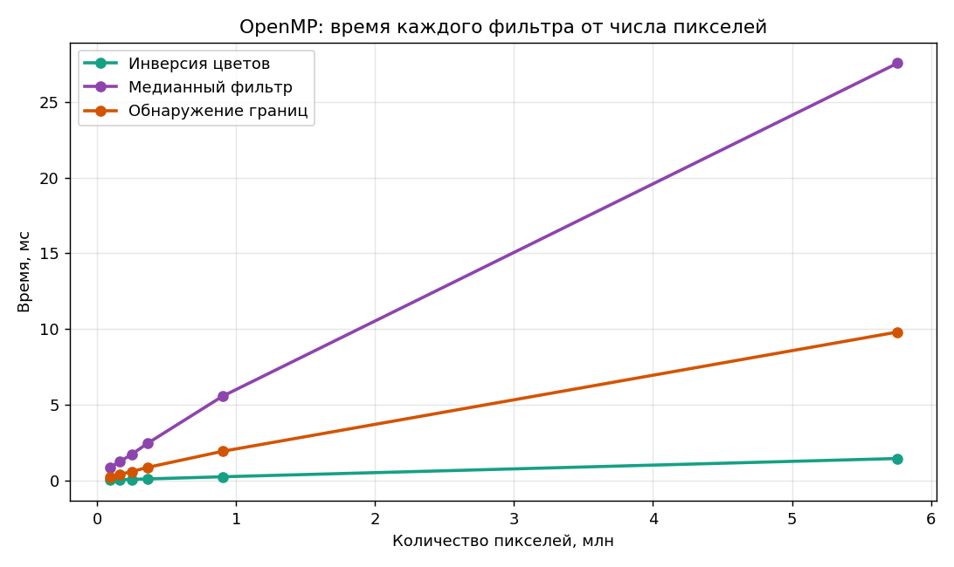
На графиках видно, что характер зависимости остаётся линейным, но абсолютные значения снизились в несколько раз. Кривые мелких изображений идут заметно ниже из-за того, что на больших изображениях накладные расходы на создание и синхронизацию потоков лучше амортизируются.

Вывод
OpenMP — простой и эффективный способ распараллеливания: добавление одной директивы ускоряет код в несколько раз практически без изменения логики. При этой оптимизации сохраняется линейная зависимость от числа пикселей, но коэффициент пропорциональности заметно меньше, чем у последовательной версии.

Код на C++
#define _CRT_SECURE_NO_WARNINGS
#define STB_IMAGE_IMPLEMENTATION
#include "stb_image.h"
#define STB_IMAGE_WRITE_IMPLEMENTATION
#include "stb_image_write.h"

#include <iostream>
#include <chrono>
#include <algorithm>
#include <vector>
#include <string>
#include <cmath>
#include <omp.h>

using namespace std;

int WIDTH, HEIGHT, CHANNELS;
unsigned char* IMAGE;
const int RUNS = 10;

// ---------- Инверсия цветов ----------
unsigned char* Inversion(double& outMs)
{
unsigned char* result = static_cast<unsigned char*>(malloc(WIDTH * HEIGHT * CHANNELS));
double total = 0.0;
for (int run = 0; run < RUNS; run++) {
auto startTime = chrono::high_resolution_clock::now();
#pragma omp parallel for schedule(static)
for (int i = 0; i < WIDTH * HEIGHT; i++) {
int index = i * CHANNELS;
result[index] = 255 - IMAGE[index];
result[index + 1] = 255 - IMAGE[index + 1];
result[index + 2] = 255 - IMAGE[index + 2];
if (CHANNELS == 4) result[index + 3] = IMAGE[index + 3];
}
auto endTime = chrono::high_resolution_clock::now();
total += chrono::duration<double, milli>(endTime - startTime).count();
}
outMs = total / RUNS;
cout << " Инверсия цветов: " << outMs << " мс" << endl;
return result;
}

// ---------- Медианный фильтр 3x3 ----------
unsigned char* Median(double& outMs, int windowSize = 3)
{
unsigned char* result = static_cast<unsigned char*>(malloc(WIDTH * HEIGHT * CHANNELS));
memcpy(result, IMAGE, WIDTH * HEIGHT * CHANNELS);
int validBorder = windowSize / 2;
int windowArea = windowSize * windowSize;

double total = 0.0;
for (int run = 0; run < RUNS; run++) {
auto startTime = chrono::high_resolution_clock::now();
#pragma omp parallel for schedule(dynamic)
for (int y = validBorder; y < HEIGHT - validBorder; y++) {
// буферы свои для каждого потока (объявлены внутри параллельного цикла)
unsigned char* redValues = static_cast<unsigned char*>(malloc(windowArea));
unsigned char* greenValues = static_cast<unsigned char*>(malloc(windowArea));
unsigned char* blueValues = static_cast<unsigned char*>(malloc(windowArea));
for (int x = validBorder; x < WIDTH - validBorder; x++) {
int centerPixelIndex = (y * WIDTH + x) * CHANNELS;
int count = 0;
for (int dy = -validBorder; dy <= validBorder; dy++) {
for (int dx = -validBorder; dx <= validBorder; dx++) {
int pixelIndex = ((y + dy) * WIDTH + (x + dx)) * CHANNELS;
redValues[count] = IMAGE[pixelIndex];
greenValues[count] = IMAGE[pixelIndex + 1];
blueValues[count] = IMAGE[pixelIndex + 2];
count++;
}
}
nth_element(redValues, redValues + windowArea / 2, redValues + windowArea);
result[centerPixelIndex] = redValues[windowArea / 2];
nth_element(greenValues, greenValues + windowArea / 2, greenValues + windowArea);
result[centerPixelIndex + 1] = greenValues[windowArea / 2];
nth_element(blueValues, blueValues + windowArea / 2, blueValues + windowArea);
result[centerPixelIndex + 2] = blueValues[windowArea / 2];
}
free(redValues); free(greenValues); free(blueValues);
}
auto endTime = chrono::high_resolution_clock::now();
total += chrono::duration<double, milli>(endTime - startTime).count();
}
outMs = total / RUNS;
cout << " Медианный фильтр: " << outMs << " мс" << endl;
return result;
}

// ---------- Обнаружение границ (оператор Собеля) ----------
unsigned char* Borders(double& outMs)
{
unsigned char* result = static_cast<unsigned char*>(malloc(WIDTH * HEIGHT * CHANNELS));
for (int i = 0; i < WIDTH * HEIGHT; i++) {
int index = i * CHANNELS;
result[index] = 0; result[index + 1] = 0; result[index + 2] = 0;
if (CHANNELS == 4) result[index + 3] = IMAGE[index + 3];
}
int validBorder = 1;
const int Gx[3][3] = { {-1,0,1}, {-2,0,2}, {-1,0,1} };
const int Gy[3][3] = { {1,2,1}, {0,0,0}, {-1,-2,-1} };

double total = 0.0;
for (int run = 0; run < RUNS; run++) {
auto startTime = chrono::high_resolution_clock::now();
#pragma omp parallel for schedule(static)
for (int y = validBorder; y < HEIGHT - validBorder; y++) {
for (int x = validBorder; x < WIDTH - validBorder; x++) {
int centerPixelIndex = (y * WIDTH + x) * CHANNELS;
int sumX = 0, sumY = 0;
for (int dy = -validBorder; dy <= validBorder; dy++) {
for (int dx = -validBorder; dx <= validBorder; dx++) {
int pixelIndex = ((y + dy) * WIDTH + (x + dx)) * CHANNELS;
float luminance = 0.299f * IMAGE[pixelIndex] +
0.587f * IMAGE[pixelIndex + 1] +
0.114f * IMAGE[pixelIndex + 2];
sumX += (int)luminance * Gx[dy + 1][dx + 1];
sumY += (int)luminance * Gy[dy + 1][dx + 1];
}
}
int magnitude = (int)sqrt((double)(sumX * sumX + sumY * sumY));
unsigned char p = (unsigned char)min(255, magnitude);
result[centerPixelIndex] = p;
result[centerPixelIndex + 1] = p;
result[centerPixelIndex + 2] = p;
}
}
auto endTime = chrono::high_resolution_clock::now();
total += chrono::duration<double, milli>(endTime - startTime).count();
}
outMs = total / RUNS;
cout << " Обнаружение границ: " << outMs << " мс" << endl;
return result;
}

int main(int argc, char** argv)
{
setlocale(0, "RUS");
string inDir = (argc > 1) ? argv[1] : "Original images/";
string outInv = (argc > 2) ? argv[2] : "Inversion images/";
string outMed = (argc > 3) ? argv[3] : "Median images/";
string outBor = (argc > 4) ? argv[4] : "Borderline images/";

cout << "Доступно потоков OpenMP: " << omp_get_max_threads() << "\n\n";
const vector<string> NAMES = { "300x300","400x400","500x500","600x600","950x950","2400x2400" };
for (const string& fileName : NAMES) {
string inputPath = inDir + fileName + ".png";
IMAGE = stbi_load(inputPath.c_str(), &WIDTH, &HEIGHT, &CHANNELS, 0);
if (!IMAGE) { cout << "Ошибка импортирования " << fileName << ".png" << endl; continue; }
cout << "------- Обработка изображения " << fileName << ".png -------" << endl;

double tInv, tMed, tBor;
unsigned char* inv = Inversion(tInv);
stbi_write_png((outInv + fileName + "_inverted.png").c_str(), WIDTH, HEIGHT, CHANNELS, inv, WIDTH * CHANNELS);
free(inv);

unsigned char* med = Median(tMed);
stbi_write_png((outMed + fileName + "_median.png").c_str(), WIDTH, HEIGHT, CHANNELS, med, WIDTH * CHANNELS);
free(med);

unsigned char* bor = Borders(tBor);
stbi_write_png((outBor + fileName + "_border.png").c_str(), WIDTH, HEIGHT, CHANNELS, bor, WIDTH * CHANNELS);
free(bor);

cout << " СРЕДНЕЕ по фильтрам: " << (tInv + tMed + tBor) / 3.0 << " мс\n";
cout << "CSV;" << fileName << ";" << tInv << ";" << tMed << ";" << tBor << endl;
stbi_image_free(IMAGE);
cout << "-----------------------------------------------------\n\n";
}
return 0;
}

Векторизация (SIMD)

Время работы алгоритмов

Среднее время выполнения для каждого изображения (мс):
300x300 | 400x400 | 500x500 | 600x600 | 950x950 | 2400x2400
0,080 | 0,148 | 0,131 | 0,222 | 0,481 | 3,50

По сравнению с OpenMP векторизация в среднем отрабатывает примерно в 4,7 раза быстрее, а по сравнению с последовательным кодом — в 31 раз быстрее. Это уже колоссальный прирост: одна SIMD-инструкция выполняет работу сразу над 8–16 элементами данных.

Работа каждого алгоритма в отдельности (мс):
Размер | Инверсия цветов | Медианный фильтр | Обнаружение границ
300x300 | 0,011 | 0,172 | 0,058
400x400 | 0,017 | 0,320 | 0,106
500x500 | 0,040 | 0,207 | 0,146
600x600 | 0,066 | 0,376 | 0,224
950x950 | 0,182 | 0,739 | 0,523
2400x2400 | 2,08 | 5,12 | 3,29

Векторизация через SSE-интринсики (__m128i) обрабатывает по 16 байт инверсии или 16 пикселей медианы за одну инструкцию. Медианный фильтр реализован сортирующей сетью на регистрах (_mm_min_epu8 / _mm_max_epu8) без ветвлений, что даёт огромный прирост по сравнению с nth_element. Собель векторизован по 8 пикселей с 16-битной арифметикой и аппаратным _mm_sqrt_ps.

График зависимости времени от числа пикселей:
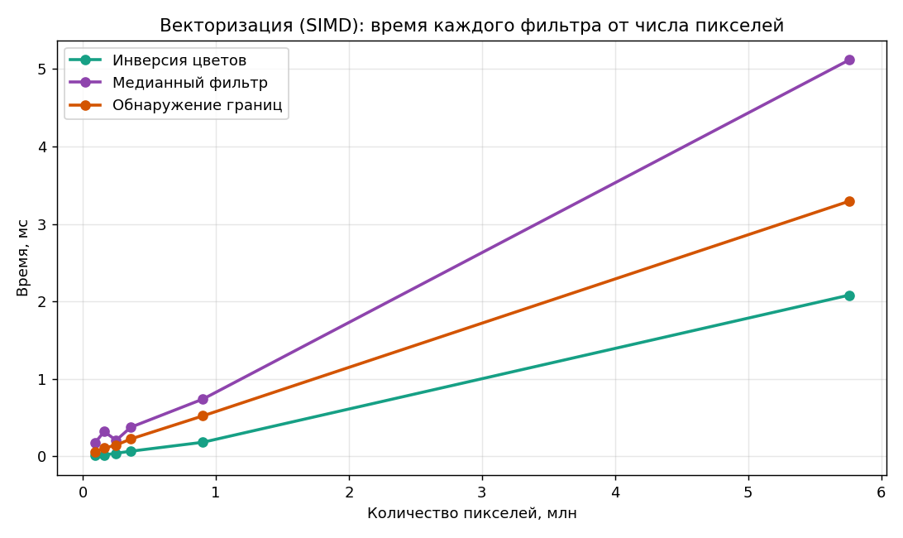
На графиках видно, что кривые алгоритмов резко сблизились и прижались к оси абсцисс: даже для 2,4К-изображения время измеряется единицами миллисекунд. Это подтверждает, что чем ближе код работает с аппаратными возможностями процессора, тем выше эффективность.

Вывод
Векторизация — мощнейший инструмент оптимизации на одном ядре: за счёт обработки нескольких элементов данных одной инструкцией медианный фильтр ускоряется на порядки. Это показывает, что значительный резерв производительности скрыт уже внутри одного процессорного ядра, без привлечения дополнительных потоков.

Код на C++
#define _CRT_SECURE_NO_WARNINGS
#define STB_IMAGE_IMPLEMENTATION
#include "stb_image.h"
#define STB_IMAGE_WRITE_IMPLEMENTATION
#include "stb_image_write.h"

#include <iostream>
#include <chrono>
#include <algorithm>
#include <vector>
#include <string>
#include <cmath>
#include <cstring>
#include <immintrin.h> // SSE/AVX интринсики

using namespace std;

int WIDTH, HEIGHT, CHANNELS;
unsigned char* IMAGE;
const int RUNS = 10;

// ---------- Инверсия цветов (XOR с маской 255, по 16 байт) ----------
unsigned char* Inversion(double& outMs)
{
int totalBytes = WIDTH * HEIGHT * CHANNELS;
unsigned char* result = static_cast<unsigned char*>(malloc(totalBytes));
double total = 0.0;
for (int run = 0; run < RUNS; run++) {
auto startTime = chrono::high_resolution_clock::now();
__m128i mask;
if (CHANNELS == 3)
mask = _mm_set1_epi8((char)255);
else
mask = _mm_setr_epi8(-1,-1,-1,0, -1,-1,-1,0, -1,-1,-1,0, -1,-1,-1,0);
int i = 0;
for (; i + 16 <= totalBytes; i += 16) {
__m128i data = _mm_loadu_si128(reinterpret_cast<const __m128i*>(IMAGE + i));
__m128i res = _mm_xor_si128(data, mask);
_mm_storeu_si128(reinterpret_cast<__m128i*>(result + i), res);
}
for (; i < totalBytes; i++) {
if (CHANNELS == 4 && (i % 4) == 3) result[i] = IMAGE[i];
else result[i] = 255 - IMAGE[i];
}
auto endTime = chrono::high_resolution_clock::now();
total += chrono::duration<double, milli>(endTime - startTime).count();
}
outMs = total / RUNS;
cout << " Инверсия цветов: " << outMs << " мс" << endl;
return result;
}

// Векторный медианный фильтр одного канала: сортирующая сеть на __m128i (16 пикселей за итерацию)
void ProcessMedianChannel(const unsigned char* in, unsigned char* out)
{
for (int y = 1; y < HEIGHT - 1; y++) {
int x = 1;
for (; x + 16 <= WIDTH - 1; x += 16) {
__m128i v0 = _mm_loadu_si128((const __m128i*)&in[(y - 1) * WIDTH + (x - 1)]);
__m128i v1 = _mm_loadu_si128((const __m128i*)&in[(y - 1) * WIDTH + x ]);
__m128i v2 = _mm_loadu_si128((const __m128i*)&in[(y - 1) * WIDTH + (x + 1)]);
__m128i v3 = _mm_loadu_si128((const __m128i*)&in[ y * WIDTH + (x - 1)]);
__m128i v4 = _mm_loadu_si128((const __m128i*)&in[ y * WIDTH + x ]);
__m128i v5 = _mm_loadu_si128((const __m128i*)&in[ y * WIDTH + (x + 1)]);
__m128i v6 = _mm_loadu_si128((const __m128i*)&in[(y + 1) * WIDTH + (x - 1)]);
__m128i v7 = _mm_loadu_si128((const __m128i*)&in[(y + 1) * WIDTH + x ]);
__m128i v8 = _mm_loadu_si128((const __m128i*)&in[(y + 1) * WIDTH + (x + 1)]);
#define SWAP(a,b){ __m128i t=_mm_min_epu8(a,b); b=_mm_max_epu8(a,b); a=t; }
SWAP(v0,v1); SWAP(v3,v4); SWAP(v6,v7);
SWAP(v1,v2); SWAP(v4,v5); SWAP(v7,v8);
SWAP(v0,v1); SWAP(v3,v4); SWAP(v6,v7);
SWAP(v0,v3); SWAP(v3,v6); SWAP(v0,v3);
SWAP(v1,v4); SWAP(v4,v7); SWAP(v1,v4);
SWAP(v2,v5); SWAP(v5,v8); SWAP(v2,v5);
SWAP(v1,v3); SWAP(v5,v7); SWAP(v2,v6);
SWAP(v4,v6); SWAP(v2,v4); SWAP(v2,v3);
SWAP(v5,v6);
#undef SWAP
_mm_storeu_si128((__m128i*)&out[y * WIDTH + x], v4);
}
for (; x < WIDTH - 1; x++) {
unsigned char w[9]; int c = 0;
for (int dy = -1; dy <= 1; dy++)
for (int dx = -1; dx <= 1; dx++)
w[c++] = in[(y + dy) * WIDTH + (x + dx)];
nth_element(w, w + 4, w + 9);
out[y * WIDTH + x] = w[4];
}
}
}

// ---------- Медианный фильтр 3x3 ----------
unsigned char* Median(double& outMs)
{
int totalPixels = WIDTH * HEIGHT;
unsigned char* result = static_cast<unsigned char*>(malloc(totalPixels * CHANNELS));
unsigned char* Rin = (unsigned char*)malloc(totalPixels);
unsigned char* Gin = (unsigned char*)malloc(totalPixels);
unsigned char* Bin = (unsigned char*)malloc(totalPixels);
unsigned char* Rout = (unsigned char*)malloc(totalPixels);
unsigned char* Gout = (unsigned char*)malloc(totalPixels);
unsigned char* Bout = (unsigned char*)malloc(totalPixels);

double total = 0.0;
for (int run = 0; run < RUNS; run++) {
for (int i = 0; i < totalPixels; i++) {
Rin[i] = IMAGE[i * CHANNELS];
Gin[i] = IMAGE[i * CHANNELS + 1];
Bin[i] = IMAGE[i * CHANNELS + 2];
}
memcpy(Rout, Rin, totalPixels);
memcpy(Gout, Gin, totalPixels);
memcpy(Bout, Bin, totalPixels);
auto startTime = chrono::high_resolution_clock::now();
ProcessMedianChannel(Rin, Rout);
ProcessMedianChannel(Gin, Gout);
ProcessMedianChannel(Bin, Bout);
auto endTime = chrono::high_resolution_clock::now();
total += chrono::duration<double, milli>(endTime - startTime).count();
}
for (int i = 0; i < totalPixels; i++) {
result[i * CHANNELS] = Rout[i];
result[i * CHANNELS + 1] = Gout[i];
result[i * CHANNELS + 2] = Bout[i];
if (CHANNELS == 4) result[i * CHANNELS + 3] = IMAGE[i * CHANNELS + 3];
}
free(Rin); free(Gin); free(Bin); free(Rout); free(Gout); free(Bout);
outMs = total / RUNS;
cout << " Медианный фильтр: " << outMs << " мс" << endl;
return result;
}

// ---------- Обнаружение границ (Собель, по 8 пикселей через 16-битную арифметику) ----------
unsigned char* Borders(double& outMs)
{
int totalPixels = WIDTH * HEIGHT;
unsigned char* grayIn = (unsigned char*)malloc(totalPixels);
unsigned char* grayOut = (unsigned char*)malloc(totalPixels);

double total = 0.0;
for (int run = 0; run < RUNS; run++) {
for (int i = 0; i < totalPixels; i++) {
int idx = i * CHANNELS;
grayIn[i] = (unsigned char)(0.299f * IMAGE[idx] + 0.587f * IMAGE[idx + 1] + 0.114f * IMAGE[idx + 2]);
}
memset(grayOut, 0, totalPixels);
auto startTime = chrono::high_resolution_clock::now();
for (int y = 1; y < HEIGHT - 1; y++) {
int x = 1;
for (; x + 8 <= WIDTH - 1; x += 8) {
__m128i A = _mm_cvtepu8_epi16(_mm_loadl_epi64((const __m128i*)&grayIn[(y-1)*WIDTH+(x-1)]));
__m128i B = _mm_cvtepu8_epi16(_mm_loadl_epi64((const __m128i*)&grayIn[(y-1)*WIDTH+ x ]));
__m128i C = _mm_cvtepu8_epi16(_mm_loadl_epi64((const __m128i*)&grayIn[(y-1)*WIDTH+(x+1)]));
__m128i D = _mm_cvtepu8_epi16(_mm_loadl_epi64((const __m128i*)&grayIn[ y *WIDTH+(x-1)]));
__m128i F = _mm_cvtepu8_epi16(_mm_loadl_epi64((const __m128i*)&grayIn[ y *WIDTH+(x+1)]));
__m128i G = _mm_cvtepu8_epi16(_mm_loadl_epi64((const __m128i*)&grayIn[(y+1)*WIDTH+(x-1)]));
__m128i H = _mm_cvtepu8_epi16(_mm_loadl_epi64((const __m128i*)&grayIn[(y+1)*WIDTH+ x ]));
__m128i I = _mm_cvtepu8_epi16(_mm_loadl_epi64((const __m128i*)&grayIn[(y+1)*WIDTH+(x+1)]));
__m128i sX = _mm_add_epi16(C, _mm_add_epi16(_mm_slli_epi16(F,1), I));
__m128i bX = _mm_add_epi16(A, _mm_add_epi16(_mm_slli_epi16(D,1), G));
__m128i Gx = _mm_sub_epi16(sX, bX);
__m128i sY = _mm_add_epi16(A, _mm_add_epi16(_mm_slli_epi16(B,1), C));
__m128i bY = _mm_add_epi16(G, _mm_add_epi16(_mm_slli_epi16(H,1), I));
__m128i Gy = _mm_sub_epi16(sY, bY);
__m128 GxL = _mm_cvtepi32_ps(_mm_cvtepi16_epi32(Gx));
__m128 GyL = _mm_cvtepi32_ps(_mm_cvtepi16_epi32(Gy));
__m128 mL = _mm_sqrt_ps(_mm_add_ps(_mm_mul_ps(GxL,GxL), _mm_mul_ps(GyL,GyL)));
__m128i iL = _mm_cvtps_epi32(mL);
__m128 GxH = _mm_cvtepi32_ps(_mm_cvtepi16_epi32(_mm_srli_si128(Gx,8)));
__m128 GyH = _mm_cvtepi32_ps(_mm_cvtepi16_epi32(_mm_srli_si128(Gy,8)));
__m128 mH = _mm_sqrt_ps(_mm_add_ps(_mm_mul_ps(GxH,GxH), _mm_mul_ps(GyH,GyH)));
__m128i iH = _mm_cvtps_epi32(mH);
__m128i sh = _mm_packs_epi32(iL, iH);
__m128i by = _mm_packus_epi16(sh, sh);
_mm_storel_epi64((__m128i*)&grayOut[y * WIDTH + x], by);
}
for (; x < WIDTH - 1; x++) {
int sX = (grayIn[(y-1)*WIDTH+(x+1)] + 2*grayIn[y*WIDTH+(x+1)] + grayIn[(y+1)*WIDTH+(x+1)]) -
(grayIn[(y-1)*WIDTH+(x-1)] + 2*grayIn[y*WIDTH+(x-1)] + grayIn[(y+1)*WIDTH+(x-1)]);
int sY = (grayIn[(y-1)*WIDTH+(x-1)] + 2*grayIn[(y-1)*WIDTH+x] + grayIn[(y-1)*WIDTH+(x+1)]) -
(grayIn[(y+1)*WIDTH+(x-1)] + 2*grayIn[(y+1)*WIDTH+x] + grayIn[(y+1)*WIDTH+(x+1)]);
int m = (int)sqrt((double)(sX*sX + sY*sY));
grayOut[y * WIDTH + x] = (unsigned char)min(255, m);
}
}
auto endTime = chrono::high_resolution_clock::now();
total += chrono::duration<double, milli>(endTime - startTime).count();
}
unsigned char* result = (unsigned char*)malloc(WIDTH * HEIGHT * CHANNELS);
for (int i = 0; i < totalPixels; i++) {
int idx = i * CHANNELS;
result[idx] = grayOut[i]; result[idx+1] = grayOut[i]; result[idx+2] = grayOut[i];
if (CHANNELS == 4) result[idx+3] = IMAGE[idx+3];
}
free(grayIn); free(grayOut);
outMs = total / RUNS;
cout << " Обнаружение границ: " << outMs << " мс" << endl;
return result;
}

int main(int argc, char** argv)
{
setlocale(0, "RUS");
string inDir = (argc > 1) ? argv[1] : "Original images/";
string outInv = (argc > 2) ? argv[2] : "Inversion images/";
string outMed = (argc > 3) ? argv[3] : "Median images/";
string outBor = (argc > 4) ? argv[4] : "Borderline images/";

const vector<string> NAMES = { "300x300","400x400","500x500","600x600","950x950","2400x2400" };
for (const string& fileName : NAMES) {
string inputPath = inDir + fileName + ".png";
IMAGE = stbi_load(inputPath.c_str(), &WIDTH, &HEIGHT, &CHANNELS, 0);
if (!IMAGE) { cout << "Ошибка импортирования " << fileName << ".png" << endl; continue; }
cout << "------- Обработка изображения " << fileName << ".png -------" << endl;

double tInv, tMed, tBor;
unsigned char* inv = Inversion(tInv);
stbi_write_png((outInv + fileName + "_inverted.png").c_str(), WIDTH, HEIGHT, CHANNELS, inv, WIDTH * CHANNELS);
free(inv);

unsigned char* med = Median(tMed);
stbi_write_png((outMed + fileName + "_median.png").c_str(), WIDTH, HEIGHT, CHANNELS, med, WIDTH * CHANNELS);
free(med);

unsigned char* bor = Borders(tBor);
stbi_write_png((outBor + fileName + "_border.png").c_str(), WIDTH, HEIGHT, CHANNELS, bor, WIDTH * CHANNELS);
free(bor);

cout << " СРЕДНЕЕ по фильтрам: " << (tInv + tMed + tBor) / 3.0 << " мс\n";
cout << "CSV;" << fileName << ";" << tInv << ";" << tMed << ";" << tBor << endl;
stbi_image_free(IMAGE);
cout << "-----------------------------------------------------\n\n";
}
return 0;
}

OpenCL

Время работы алгоритмов

Среднее время выполнения для каждого изображения (мс):
300x300 | 400x400 | 500x500 | 600x600 | 950x950 | 2400x2400
0,492 | 0,500 | 0,503 | 0,517 | 0,571 | 1,53

OpenCL переносит вычисления на интегрированный GPU. В среднем по всем размерам ускорение относительно последовательной реализации составило около 23,3 раза, причём оно сильно неоднородно: на мелких изображениях GPU почти не выигрывает из-за накладных расходов на передачу данных, зато на 2400×2400 опережает все CPU-реализации.

Работа каждого алгоритма в отдельности (мс):
Размер | Инверсия цветов | Медианный фильтр | Обнаружение границ
300x300 | 0,426 | 0,565 | 0,487
400x400 | 0,429 | 0,578 | 0,493
500x500 | 0,442 | 0,569 | 0,499
600x600 | 0,457 | 0,585 | 0,510
950x950 | 0,533 | 0,625 | 0,556
2400x2400 | 2,19 | 1,27 | 1,14

Каждый фильтр оформлен отдельным ядром (kernel) и исполняется на интегрированной графике Radeon 780M, где тысячи рабочих элементов обрабатывают пиксели одновременно. Заметна особенность: для мелких изображений время почти не зависит от размера и определяется фиксированными накладными расходами — компиляцией ядра, копированием буферов CPU↔GPU и запуском NDRange. Зато для крупных изображений (2400×2400) GPU обрабатывает массив данных значительно быстрее CPU, и накладные расходы полностью окупаются.

График зависимости времени от числа пикселей:
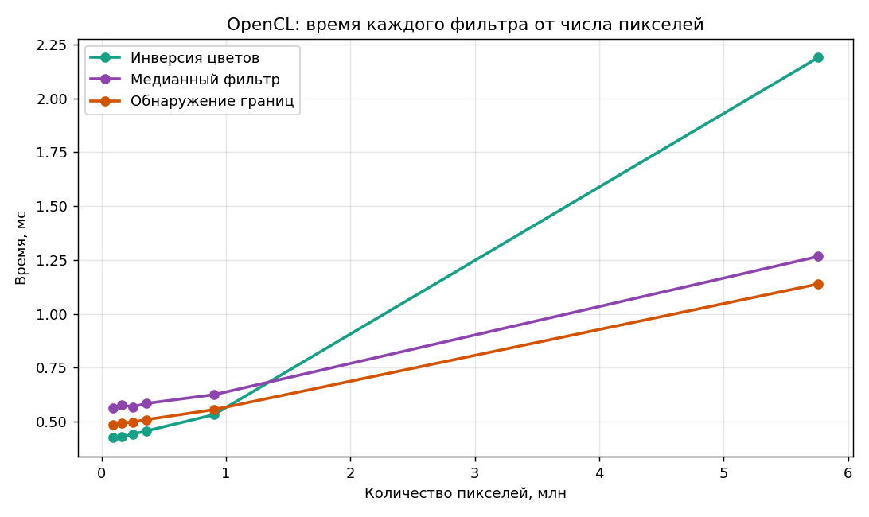
На графике видно, что кривые почти горизонтальны на мелких размерах (доминируют накладные расходы) и лишь полого растут на крупных — вычислительная часть на GPU масштабируется очень хорошо. Это типичное поведение GPU-вычислений: они выгодны на больших объёмах данных.

Вывод
OpenCL раскрывает потенциал GPU на больших объёмах данных: при достаточном размере изображения интегрированная графика обрабатывает фильтры быстрее любой CPU-реализации. Однако на мелких изображениях фиксированные накладные расходы (передача данных, запуск ядра) могут перевешивать выигрыш — выбор GPU оправдан в первую очередь для крупных кадров и потоковой обработки.

Код на C++
#define _CRT_SECURE_NO_WARNINGS
#define STB_IMAGE_IMPLEMENTATION
#include "stb_image.h"
#define STB_IMAGE_WRITE_IMPLEMENTATION
#include "stb_image_write.h"

#define CL_TARGET_OPENCL_VERSION 120
#define CL_USE_DEPRECATED_OPENCL_1_2_APIS
#include <CL/cl.h>

#include <iostream>
#include <chrono>
#include <vector>
#include <string>

using namespace std;

int WIDTH, HEIGHT, CHANNELS;
unsigned char* IMAGE;
const int RUNS = 10;

// Глобальные объекты OpenCL
cl_context g_context;
cl_command_queue g_queue;
cl_program g_program;
cl_kernel g_kInv, g_kMed, g_kBor;

// ----- Исходный код ядер (kernel) -----
const char* KERNEL_SRC = R"CLC(
__kernel void invert(__global const uchar* src, __global uchar* dst,
const int w, const int h, const int ch)
{
int gid = get_global_id(0);
if (gid >= w * h) return;
int i = gid * ch;
dst[i] = 255 - src[i];
dst[i+1] = 255 - src[i+1];
dst[i+2] = 255 - src[i+2];
if (ch == 4) dst[i+3] = src[i+3];
}

uchar median9(uchar* a)
{
// сортирующая сеть для 9 элементов
#define SW(x,y){ uchar t=min(a[x],a[y]); a[y]=max(a[x],a[y]); a[x]=t; }
SW(0,1) SW(3,4) SW(6,7) SW(1,2) SW(4,5) SW(7,8)
SW(0,1) SW(3,4) SW(6,7) SW(0,3) SW(3,6) SW(0,3)
SW(1,4) SW(4,7) SW(1,4) SW(2,5) SW(5,8) SW(2,5)
SW(1,3) SW(5,7) SW(2,6) SW(4,6) SW(2,4) SW(2,3) SW(5,6)
#undef SW
return a[4];
}

__kernel void median(__global const uchar* src, __global uchar* dst,
const int w, const int h, const int ch)
{
int x = get_global_id(0);
int y = get_global_id(1);
if (x < 1 || y < 1 || x >= w - 1 || y >= h - 1) return;
int c = (y * w + x) * ch;
for (int k = 0; k < 3; k++) {
uchar win[9]; int n = 0;
for (int dy = -1; dy <= 1; dy++)
for (int dx = -1; dx <= 1; dx++)
win[n++] = src[((y+dy)*w + (x+dx))*ch + k];
dst[c + k] = median9(win);
}
if (ch == 4) dst[c + 3] = src[c + 3];
}

__kernel void sobel(__global const uchar* src, __global uchar* dst,
const int w, const int h, const int ch)
{
int x = get_global_id(0);
int y = get_global_id(1);
if (x < 1 || y < 1 || x >= w - 1 || y >= h - 1) return;
float g[3][3];
for (int dy = -1; dy <= 1; dy++)
for (int dx = -1; dx <= 1; dx++) {
int p = ((y+dy)*w + (x+dx))*ch;
g[dy+1][dx+1] = 0.299f*src[p] + 0.587f*src[p+1] + 0.114f*src[p+2];
}
float gx = (g[0][2] + 2.0f*g[1][2] + g[2][2]) - (g[0][0] + 2.0f*g[1][0] + g[2][0]);
float gy = (g[0][0] + 2.0f*g[0][1] + g[0][2]) - (g[2][0] + 2.0f*g[2][1] + g[2][2]);
int m = (int)sqrt(gx*gx + gy*gy);
uchar v = (uchar)min(255, m);
int c = (y * w + x) * ch;
dst[c] = v; dst[c+1] = v; dst[c+2] = v;
if (ch == 4) dst[c+3] = src[c+3];
}
)CLC";

void clCheck(cl_int e, const char* what)
{
if (e != CL_SUCCESS) { cerr << "OpenCL ошибка (" << what << "): " << e << endl; exit(1); }
}

void initOpenCL()
{
cl_platform_id platform;
clCheck(clGetPlatformIDs(1, &platform, nullptr), "GetPlatformIDs");
cl_device_id device;
if (clGetDeviceIDs(platform, CL_DEVICE_TYPE_GPU, 1, &device, nullptr) != CL_SUCCESS)
clCheck(clGetDeviceIDs(platform, CL_DEVICE_TYPE_DEFAULT, 1, &device, nullptr), "GetDeviceIDs");

char name[256];
clGetDeviceInfo(device, CL_DEVICE_NAME, sizeof(name), name, nullptr);
cout << "OpenCL устройство: " << name << "\n\n";

cl_int err;
g_context = clCreateContext(nullptr, 1, &device, nullptr, nullptr, &err); clCheck(err, "CreateContext");
g_queue = clCreateCommandQueue(g_context, device, 0, &err); clCheck(err, "CreateQueue");
g_program = clCreateProgramWithSource(g_context, 1, &KERNEL_SRC, nullptr, &err); clCheck(err, "CreateProgram");
if (clBuildProgram(g_program, 1, &device, "", nullptr, nullptr) != CL_SUCCESS) {
size_t len; clGetProgramBuildInfo(g_program, device, CL_PROGRAM_BUILD_LOG, 0, nullptr, &len);
vector<char> log(len); clGetProgramBuildInfo(g_program, device, CL_PROGRAM_BUILD_LOG, len, log.data(), nullptr);
cerr << "Лог сборки ядра:\n" << log.data() << endl; exit(1);
}
g_kInv = clCreateKernel(g_program, "invert", &err); clCheck(err, "Kernel invert");
g_kMed = clCreateKernel(g_program, "median", &err); clCheck(err, "Kernel median");
g_kBor = clCreateKernel(g_program, "sobel", &err); clCheck(err, "Kernel sobel");
}

// Общий запуск ядра с замером времени (усреднение по RUNS)
unsigned char* runKernel(cl_kernel k, bool twoD, double& outMs, const char* label)
{
int bytes = WIDTH * HEIGHT * CHANNELS;
unsigned char* result = static_cast<unsigned char*>(malloc(bytes));
cl_int err;
cl_mem dSrc = clCreateBuffer(g_context, CL_MEM_READ_ONLY, bytes, nullptr, &err); clCheck(err,"bufSrc");
cl_mem dDst = clCreateBuffer(g_context, CL_MEM_WRITE_ONLY, bytes, nullptr, &err); clCheck(err,"bufDst");

clSetKernelArg(k, 0, sizeof(cl_mem), &dSrc);
clSetKernelArg(k, 1, sizeof(cl_mem), &dDst);
clSetKernelArg(k, 2, sizeof(int), &WIDTH);
clSetKernelArg(k, 3, sizeof(int), &HEIGHT);
clSetKernelArg(k, 4, sizeof(int), &CHANNELS);

double total = 0.0;
for (int run = 0; run < RUNS; run++) {
auto t0 = chrono::high_resolution_clock::now();
clCheck(clEnqueueWriteBuffer(g_queue, dSrc, CL_TRUE, 0, bytes, IMAGE, 0, nullptr, nullptr), "write");
if (twoD) {
size_t gws[2] = { (size_t)WIDTH, (size_t)HEIGHT };
clCheck(clEnqueueNDRangeKernel(g_queue, k, 2, nullptr, gws, nullptr, 0, nullptr, nullptr), "ND2");
} else {
size_t gws = (size_t)(WIDTH * HEIGHT);
clCheck(clEnqueueNDRangeKernel(g_queue, k, 1, nullptr, &gws, nullptr, 0, nullptr, nullptr), "ND1");
}
clCheck(clEnqueueReadBuffer(g_queue, dDst, CL_TRUE, 0, bytes, result, 0, nullptr, nullptr), "read");
clFinish(g_queue);
auto t1 = chrono::high_resolution_clock::now();
total += chrono::duration<double, milli>(t1 - t0).count();
}
clReleaseMemObject(dSrc); clReleaseMemObject(dDst);
outMs = total / RUNS;
cout << " " << label << outMs << " мс" << endl;
return result;
}

int main(int argc, char** argv)
{
setlocale(0, "RUS");
string inDir = (argc > 1) ? argv[1] : "Original images/";
string outInv = (argc > 2) ? argv[2] : "Inversion images/";
string outMed = (argc > 3) ? argv[3] : "Median images/";
string outBor = (argc > 4) ? argv[4] : "Borderline images/";

initOpenCL();
const vector<string> NAMES = { "300x300","400x400","500x500","600x600","950x950","2400x2400" };
for (const string& fileName : NAMES) {
string inputPath = inDir + fileName + ".png";
IMAGE = stbi_load(inputPath.c_str(), &WIDTH, &HEIGHT, &CHANNELS, 0);
if (!IMAGE) { cout << "Ошибка импортирования " << fileName << ".png" << endl; continue; }
cout << "------- Обработка изображения " << fileName << ".png -------" << endl;

double tInv, tMed, tBor;
unsigned char* inv = runKernel(g_kInv, false, tInv, "Инверсия цветов: ");
stbi_write_png((outInv + fileName + "_inverted.png").c_str(), WIDTH, HEIGHT, CHANNELS, inv, WIDTH*CHANNELS);
free(inv);

unsigned char* med = runKernel(g_kMed, true, tMed, "Медианный фильтр: ");
stbi_write_png((outMed + fileName + "_median.png").c_str(), WIDTH, HEIGHT, CHANNELS, med, WIDTH*CHANNELS);
free(med);

unsigned char* bor = runKernel(g_kBor, true, tBor, "Обнаружение границ: ");
stbi_write_png((outBor + fileName + "_border.png").c_str(), WIDTH, HEIGHT, CHANNELS, bor, WIDTH*CHANNELS);
free(bor);

cout << " СРЕДНЕЕ по фильтрам: " << (tInv + tMed + tBor) / 3.0 << " мс\n";
cout << "CSV;" << fileName << ";" << tInv << ";" << tMed << ";" << tBor << endl;
stbi_image_free(IMAGE);
cout << "-----------------------------------------------------\n\n";
}
clReleaseKernel(g_kInv); clReleaseKernel(g_kMed); clReleaseKernel(g_kBor);
clReleaseProgram(g_program); clReleaseCommandQueue(g_queue); clReleaseContext(g_context);
return 0;
}

Итоговое сравнение и общий вывод

Среднее время всех подходов (мс), сводно:
Метод | 300x300 | 400x400 | 500x500 | 600x600 | 950x950 | 2400x2400
Последовательное вычисление | 2,09 | 3,31 | 4,88 | 7,14 | 17,80 | 113,66
OpenMP | 0,365 | 0,559 | 0,799 | 1,13 | 2,58 | 12,94
Векторизация (SIMD) | 0,080 | 0,148 | 0,131 | 0,222 | 0,481 | 3,50
OpenCL | 0,492 | 0,500 | 0,503 | 0,517 | 0,571 | 1,53

Сводный график (логарифмическая шкала):
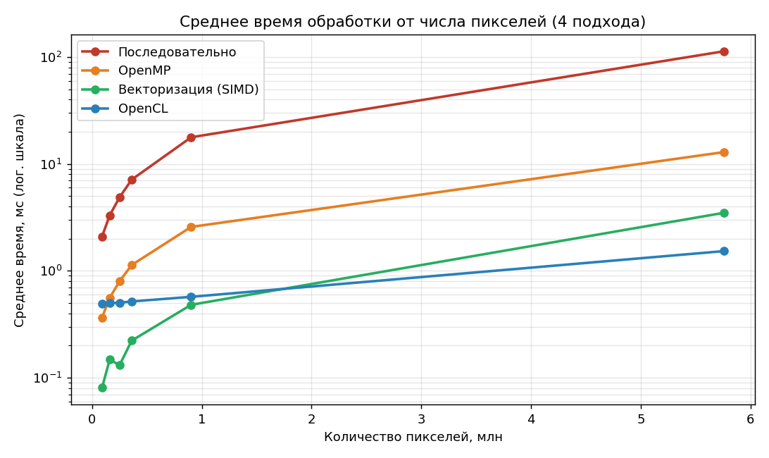

Ускорение относительно последовательной реализации:
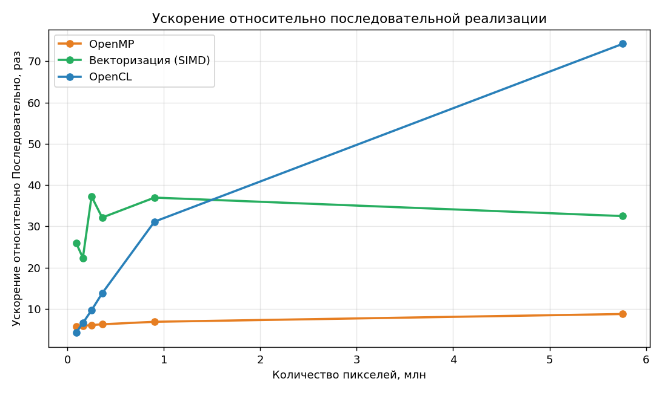
Сводные данные показывают чёткую иерархию оптимизаций. Относительно последовательной реализации OpenMP даёт в среднем около 6,6×, векторизация (SIMD) — около 31×, а OpenCL — около 23,3× (с резким ростом до десятков раз на крупных изображениях). Во всех четырёх подходах сохраняется главная закономерность: среднее время линейно зависит от количества пикселей; меняется лишь коэффициент пропорциональности.

Общий вывод
Время работы любого фильтра прямо пропорционально количеству пикселей изображения — это подтверждается всеми четырьмя реализациями и всеми графиками. Распараллеливание не меняет характер зависимости, но кардинально уменьшает её коэффициент. Наиболее универсальный выигрыш на одном ядре даёт векторизация; OpenMP — простейший способ задействовать все ядра процессора; OpenCL максимально эффективен на больших объёмах данных, но чувствителен к накладным расходам на мелких. Сравнение всех уровней показывает, что оптимизация не безгранична: при приближении к пределам пропускной способности памяти и аппаратного параллелизма дальнейшее ускорение становится всё менее заметным.

